Ліричний урок
6 клас
Тема. Питальні та відносні займенники
Мета: з’ясувати, які займенники називаються питальними, а які –відносними, пояснити різницю між ними, особливості їх відмінювання; удосконалювати вміння учнів розрізняти ці розряди займенників; розвивати логічне мислення, пам’ять; формувати життєві компетентності учнів, виховувати любов до рідної мови, до рідної землі.
Перебіг уроку
І. Мотивація навчальної діяльності учнів.
ІІ.Мобілізація уваги учнів, активізація їх мислення.
Лінгвістична вікторина
1. Які два особові займенники, злившись в одне слово, "заважають" дорожноьму рухові? (Я, МИ)
2. Який займенник вживається тільки в непрямих відмінках? (зворотний)
3. Які займенники "потрібні" підлозі, щоб вона стала чистою?
(ВИ, МИ, ТИ)
4.Скільки розрядів займенників? (9)
5.Які займенники належать до двох розрядів? (хто, що, який, чий, котрий, скільки.) До яких? (Питальні та відносні)
III. Оголошення теми та мети уроку
Учитель:
Сьогодні знову поговорим про займенник –
Частину мови, змінну, самостійну,
Яка готова замінить іменник,
Прикметник ще й числівник неодмінно.
Займенник чітко визначивсь в розряди.
Аж дев'ять з вами їх нарахували.
Назвемо зараз їх усі до ладу,
Вони не раз нас з вами виручали.
(Діти називають розряди, вчитель повторює для закріплення)
Є особові, вказівні, присвійні,
Є неозначені, зворотний, означальні,
Та заперечних ряд ступає вільно,
Відносні також є ще і питальні.
(Учитель просить назвати питальні і відносні займенники)
Учитель:

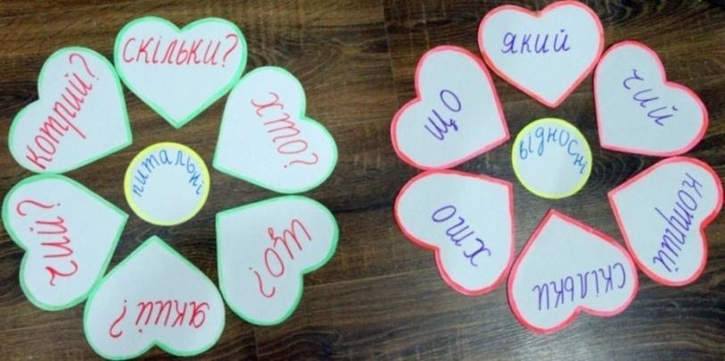

Саме про цих займенників-близняток
Сьогодні з вами будем говорити;
Їх чітко навчимося розрізняти
Та відмінять їх будемо уміти.
Запишем тему нашого уроку...
З абзацу, гарно буковки пишіте.
Тримайте ви на парті свої руки,
Та рівно ви за партами сидіте.
(Діти записують тему та епіграф уроку)
IV. Сприйняття і засвоєння учнями нового матеріалу.
1. Робота з підручником.
Учитель:
Тепер читайте правило! Сторінка
Сто вісімдесят п'ята в вас у книжці.
Та спробуйте сказати ви, де тільки Вживаються ось схожії "брати" ці?
(Діти самостійно читають правило)
То чим же різні нашії "близнята",
І де вживаються вони завзято?
(Діти відповідають)
Учитель продовжує:
Скажу вам діти: всі ви молодці!
Умієте з підручником трудитись...
Запишем речення, щоб всі слова оці
На прикладі нам добре закріпити.
2. Робота біля дошки.
Списати речення, записані на дошці, підкреслити займенники і визначити їх розряди.
1. − Кого звемо славетним Кобзарем?
− Звемо того, кого Вкраїна величає.
- Дитя спитало: "що є Батьківщина?"
І батько радо відповів дитині:
"Це − рідний край, це − мова солов'їна,
Це − все оте, що вчора і донині."
(Учень чи учениця виходить до дошки і виконує завдання)
Учитель:
– Та слово що не тільки лиш займенник –
Сполучником також ще може бути:
Займенник що «який» синонім має,
Сполучник що лише тільки сполучає.
Запишем речення і спробуєм сказати,
Як що - займенник і сполучник відшукати.
(Учитель звертає увагу дітей на речення, які записані на дошці)
Ти знаєш, що ти – людина; ти знаєш про це, чи ні?
( В. Симоненко) В тім слові – гордість матері за сина,
Що неподільно поєднати вмів
Із словом мати слово Батьківщина.
(М. Бажан)
(Пояснити, в якому випадку що − сполучник, а в якому
слово що − займенник.)
Учитель:
А ще скажу, що будем позначати
Займенник що ми ось таким квадратом.
Сполучник що, домовимось на слові,
Ми будем колом позначать чудовим.
(Вчитель показує умовні позначки: □ ; О)

Щодо відмінювання цих братів-близняток Потрібно, діти, також вам сказати:
Хто, що та братик їхній скільки –
Ці знають тільки лиш відмінки.
Ну а який, котрий і чий
У мові змінні, як прикметник.
Як саме, друзі, ви скажіть,
Прикметник влаштувався жить.
(Відповідь учнів)
- Робота з таблицею
Учитель:
Ось саме так брати-близнята Узгодилися відмінятись;
Бо і питальні і відносні
Однакові у цім, погодьтесь.
Зверніть увагу на таблицю
І вивчіть добре, бо згодиться.
(Вчитель роздає на парти таблиці, пропонує самостійно опрацювати їх. Таким чином діти засвоять матеріал завдяки слуховій і зоровій пам'яті)

V. Виконання вправ на закріплення вивченого
1. Робота з підручником.
Учитель:
А зараз виконаєм вправи,
Щоб краще зрозуміти нам
Зернини цього матер'ялу,
Що наш підручник нам подав.
Вправи 402 (усно), 405 (письмово). (Письмова вправа перевіряється після її виконання)

VI. Підведення підсумків уроку
- Учитель перевіряє знання учнів у формі бесіди.
- Оцінювання.
Учитель:
Та як би ми не віршували,
Та все ж і проза є вжитті.
Ті діти, що відповідали,
Оцінки маєте такі.
(Учитель оцінює роботу учнів на уроці)
- Домашнє завдання. Учитель:
Завдання маєте додому .
Всі у щоденник запишіть.
Параграф вивчіть сорок перший
І вправу ось таку зробіть.
(Учитель записує на дошці домашнє завдання і пояснює, як виконувати його: § 41. впр.406)
- Закінчення уроку. Учитель:
Вам вдячна, діти, за увагу,
За вашу чуйність, доброту...
Я зичу всім умінь, наснаги,
Знання хапайте на льоту.
(Учитель показує на "сердечка", що на дошці (Фото))

А ці "сердечка", що ми маєм,
Напевне, поєднали нас.
Бажаю щастя всім без краю
Й сердечним бути повсякчас.

